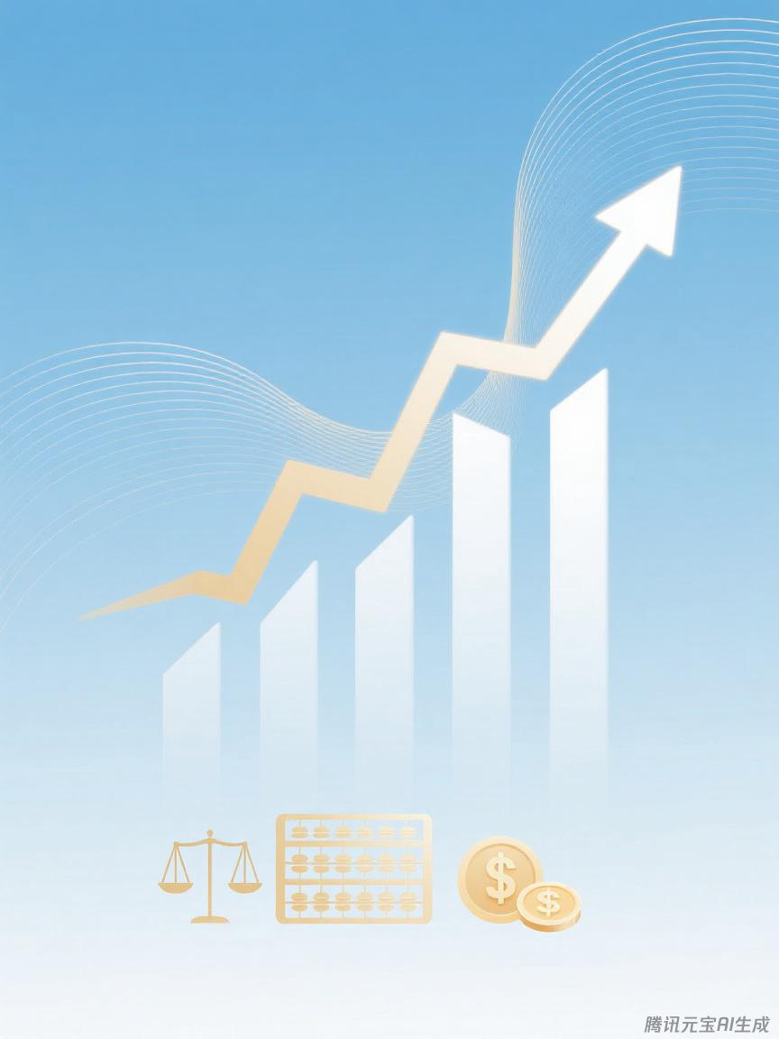

晋州市商务局
预算代码：322

二〇二五年九月
2024年度
部门决算公开文本

